附件

澄迈县大丰镇“10.6”伤亡事故调查报告

2021年10月6日上午，在澄迈县大丰镇原中油深南LNG工厂停车场内发生一起事故，造成一人死亡。
为查明事故发生的经过、原因，认定事故性质，吸取事故教训，预防类似事故再次发生。依据《安全生产法》《生产安全事故报告和调查处理条例》（国务院令第493号）等规定，澄迈县人民政府成立由县应急管理局、县公安局、县总工会、县市监局、县供电局、大丰镇人民政府等部门和单位组成的事故调查组，并邀请县纪委监委派员指导，依法开展事故调查工作。现将事故调查结果报告如下：
一、事故项目及单位、人员概况
（一）项目概况
2021年9月10日，海南中油深南石油技术开发有限公司将位于大丰镇原中油深南LNG工厂的17台LNG低温集装箱转让给中石油昆仑燃气有限公司三亚分公司。2021年9月24日，中石油昆仑燃气有限公司三亚分公司委托海南中油天然气汽车检测维修服务有限公司澄迈分公司对存放在中油深南LNG工厂停车场的17台LNG低温集装箱进行年度检验和箱体防腐技术服务（有技术服务合同）。
（二）事故相关单位概况
项目委托方：中石油昆仑燃气有限公司三亚分公司，统一社会信用代码：91460100MA5RHW3503，法定代表人：师玉文，危险化学品经营许可证编号：危化经字[2020]16号，有效期至2022年1月30日。
项目服务方：海南中油天然气汽车检测维修服务有限公司澄迈分公司，统一社会信用代码：91469027552799033F，法定代表人：王明会。
（三）事故相关人员
张保东（死者），男，50岁，山东省巨野县人，身份证号码：372926XXXXXXXX4818。
二、事故发生经过
2021年10月6日7时30分许，张保东、温龙贵、段中堂等人到澄迈县大丰镇原中油深南LNG工厂停车场内对LNG低温集装箱进行防腐喷油漆工作。其中，段中堂负责对LNG低温集装箱进行打磨除锈，张保东和温龙贵在离段中堂20多米处负责对打磨过的LNG低温集装箱进行喷油漆，9时许，为了防腐喷油漆用电需要，张保东到离LNG低温集装箱10多米处的配电箱处将用电插板插头插到插座上，将临时用电的导线和插板拉到LNG低温集装箱喷油漆处。温龙贵用鼓风机的插头插入插板上用电，然后用鼓风机来吹LNG低温集装箱表面的露水，张保东用木棒人工搅拌油漆桶内的油漆。9时20分，温龙贵听到张保东“啊”、“啊”叫了两声后转过身，看到张保东倒在地上，脸部朝天，不省人事。
三、事故报告、救援和善后处理工作情况
看到张保东倒地并昏迷后，温龙贵大喊出事了，并把张保东身旁的插板电线拉开，段中堂等人听到温龙贵的喊声后急忙跑过来，接着温龙贵、段中堂等人将张保东扶上现场的小车上，将张保东送往富力医院进行抢救。同时在现场的段中堂拨打110报警电话和120急救电话，10时10分，经富力医院和澄迈县“120”的医护人员确认，张保东抢救无效，宣布死亡。
接到事故报告后，澄迈县人民政府副县长徐伟松赶到现场组织指导事故处理工作，县公安局、大丰镇派出所、县应急管理局、县供电局、县交运局、海南中油天然气汽车检测维修服务有限公司澄迈分公司等部门和单位的相关人员接到事故报告后都先后赶到现场进行处置。
海南中油天然气汽车检测维修服务有限公司澄迈分公司积极与死者家属联系，做好安抚工作。同时考虑到死者家属的实际情况和人道主义精神，2021年10月12日，与死者家属协商并签订了赔偿协议，支付赔偿金。死者尸体已安葬，入土为安。
四、事故造成的人员伤亡和直接经济损失情况
该起事故造成一人死亡。死者：张保东，男，50岁，山东省巨野县人，身份证号码：372926XXXXXXXX4818。事故造成直接经济损失100万元人民币。
五、有关调查和取证情况
（一）受澄迈县应急管理局的委托，海南海岛恒正司法鉴定中心有限公司的司法鉴定人员对张保东进行了尸表检验，并进行分析：1、张保东四肢及全身未见明显的皮肤烧灼斑，故没有证据证明张保东系电击致死；2、经尸表检验，不支持张保东因机械性损伤和机械性窒息死亡。3、建议进行系统法医病理学解剖检验以明确死因。（见附件：海南海岛恒正司法鉴定中心有限公司司法鉴定意见书）
（二）经海南电网有限责任公司电力科学研究院对事故电插板绝缘电阻进行测试并出具测试报告，报告结论：电插板外壳绝缘良好。（见附件：电插板绝缘电阻测试报告）。
（三）死者家属拒绝对死者尸体进行法医病理学解剖检验。
六、事故原因分析
根据海南海岛恒正司法鉴定中心有限公司司法鉴定意见书的鉴定意见和海南电网有限责任公司电力科学研究院的电插板绝缘电阻测试报告结论。调查组经研究分析，按照“科学严谨、实事求是、注重实效”的原则，排除该起事故原因为触电死亡事故，死因不明。
七、事故性质认定
该起事故为意外死亡事故。
八、相关单位安全生产履职情况
经调查取证：海南中油天然气汽车检测维修服务有限公司澄迈分公司安全生产主体责任落实不到位，对作业现场安全管理和临时用电管理不到位，负有管理方面的责任。
九、对有关单位的处理建议
海南中油天然气汽车检测维修服务有限公司违反《中华人民共和国安全生产法》（2021版）第四十三条的规定，建议由澄迈县应急管理局依据《中华人民共和国安全生产法》（2021版）第一百零一条第（三）项的规定，对海南中油天然气汽车检测维修服务有限公司进行罚款。
十、防范措施建议
海南中油天然气汽车检测维修服务有限公司澄迈分公司要履行企业主体责任，加强对施工人员的安全培训教育工作，提高工人的安全意识，对施工现场安全管理，特别是加强特种作业的管理，以防类似事故再次发生。

附件：1.海南海岛恒正司法鉴定中心有限公司司法鉴定意见
书
2.电插板绝缘电阻测试报告
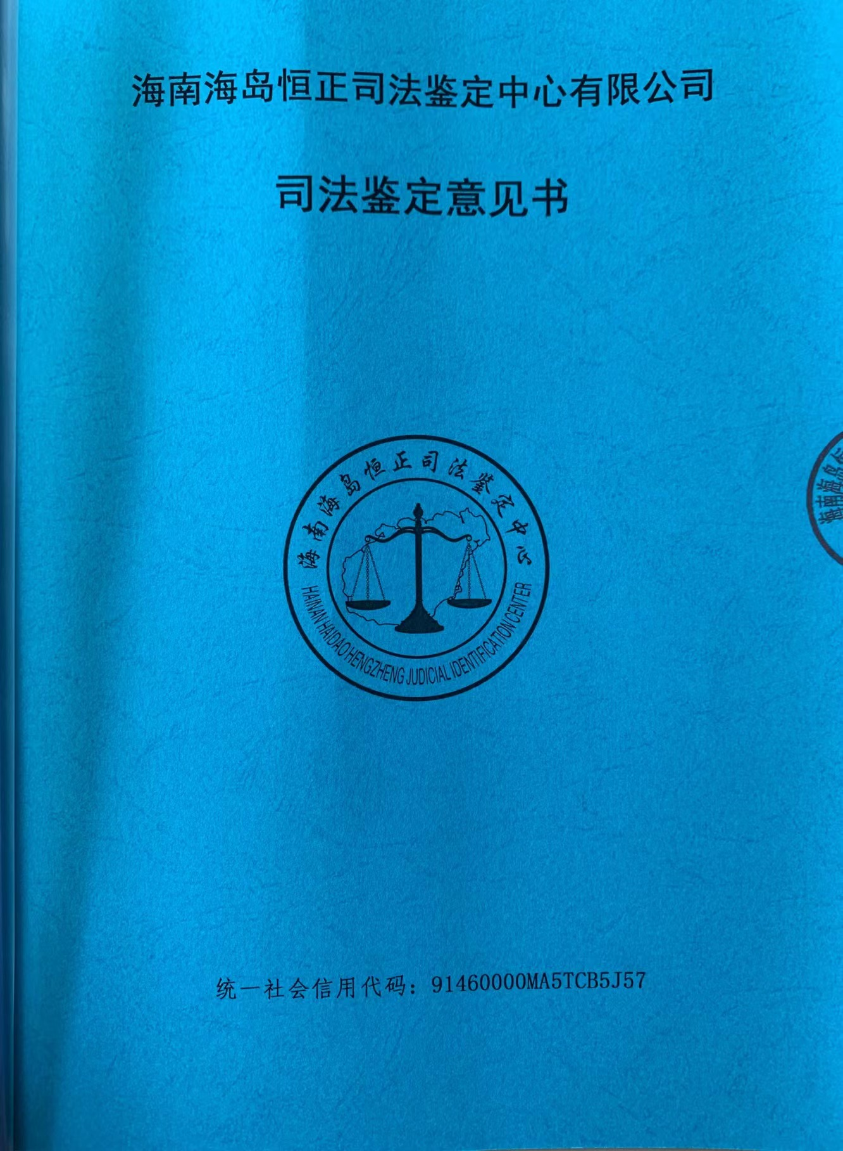
附件1

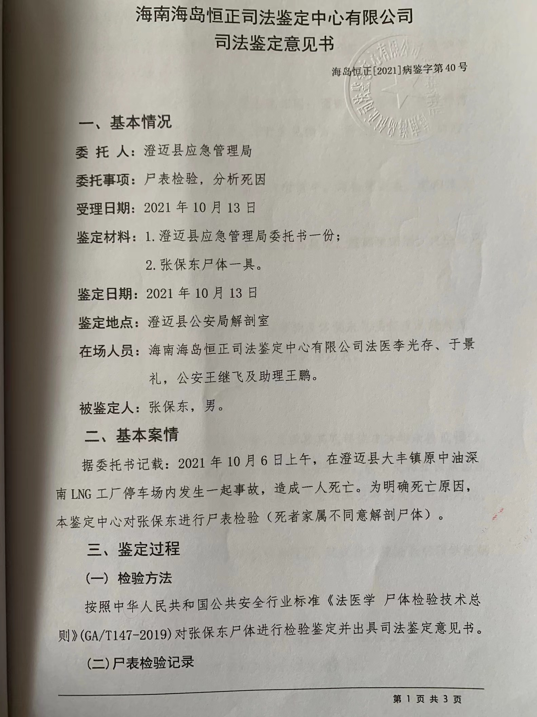

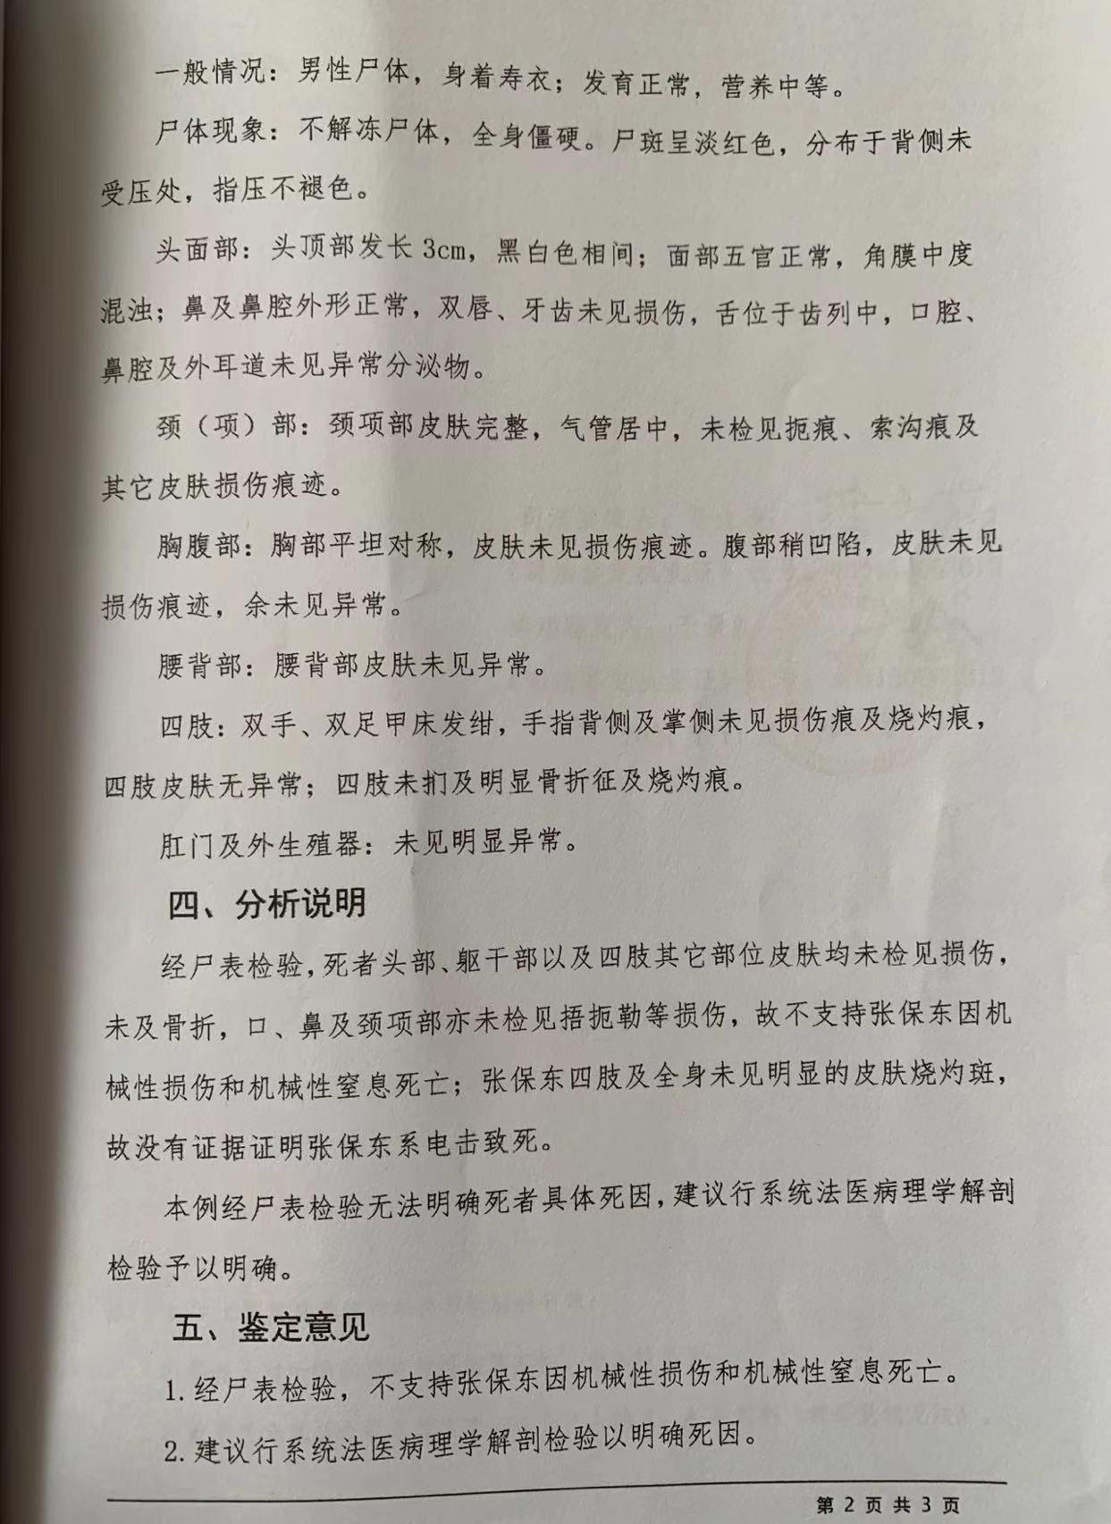

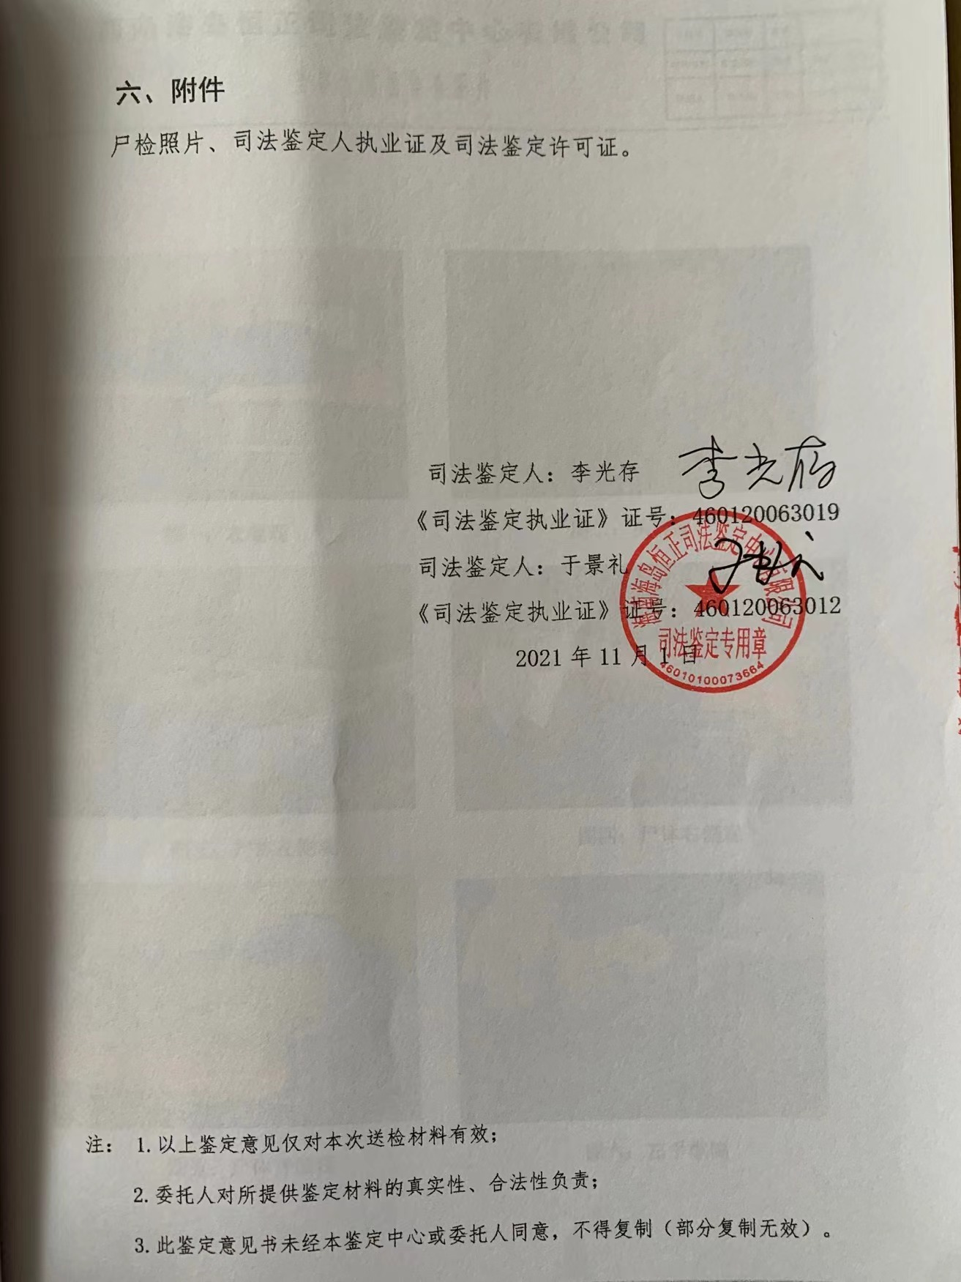
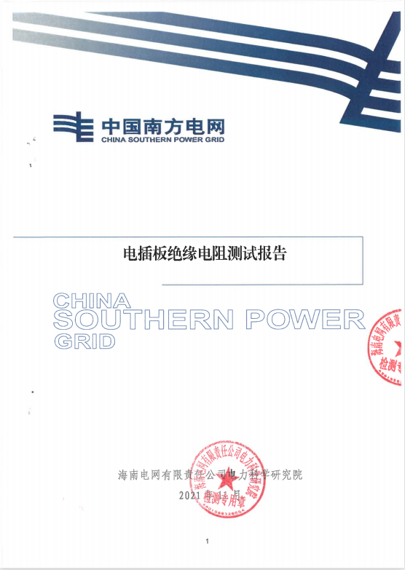
附件2

